PHC / FPGA 專案現況與限制總整理
依 ML 系統規格分類（Problem/Dataset/Feature/Label/Model/Training/Evaluation/Inference-Deployment/硬體化/效果比較）｜狀態文件，非論文格式｜截至 2026-08-17

一句話現況
PHC-lite 在 TXF 委託簿報價決策任務上，軟體回測有統計上站得住腳的相對優勢（vs. 隨機策略 p<0.001；vs. 簡單規則與 HGB 則僅有經驗一致性）；FPGA 部署完整跑通四級驗證鏈並已於 8/8 上板展示（bitstream、JTAG、LED demo）；但所有已驗證的延遲數字都遠低於真正 HFT 系統的完整 tick-to-trade 範疇，且 walk-forward 驗證、PHC vs 簡單規則的正式顯著性檢定、NEW5 開鎖三項評估都還沒有完成。這是一個「方法論嚴謹、範疇誠實界定」的可行性研究，還不是「已可生產部署」的系統——這個定位本身就是本研究要傳達的核心訊息。

1. Problem / Objective
現況
- 任務明確定義為委託簿「市場報價決策」（bid/ask/no_quote 被動掛單，market-making quote），不是價格方向預測，也不是「買/賣/持有」的方向性下注。
- Optimization target 是 H20（未來20個事件）超額 markout，扣半價差與手續費後的 excess_pnl_H20，主要為回歸目標，輔以二元分類作為輔助任務。
- 最終模型輸出用於「該不該在目前最佳買/賣價掛單」的離散決策，決策邏輯清楚（bid/ask 兩個 action value 比較 + no_quote 為零基準）。
限制／尚未完成
- 任務範疇比外界對「HFT」的直覺想像窄很多——只處理被動掛單決策，不含主動吃單、不含價格方向下注、不含部位管理／風控邏輯。
- 沒有真實上線 PnL，所有 PnL 都是回測且用 proxy 成本假設（見第4節）。
- H20 是唯一被系統性訓練與部署的 horizon；H1/H5/H10/H50/H100 雖在資料契約中定義，但未被實際訓練或比較。

2. Dataset
現況
- TXF L2 逐筆委託簿事件，共 14,256,951 筆，依交易日切分為 development／used-oos-diagnostic／final-holdout-locked 三種角色，切分紀律有明確合約文件。
- 特徵因果性稽核（violation=0）與 session 邊界洩漏稽核（未偵測到洩漏）皆已完成。
- 切分間 distribution shift 已用 KS/PSI 正式量化，NEW3/NEW4 在多個特徵上被判定為 harsh regime。
- 另有兩個公開外部資料集：FI-2010（分類任務外部可比性）與 LOBSTER（奈秒級延遲敏感度分析），皆已完成資料驗證與初步結果。
限制／尚未完成
- NEW5（final-holdout-locked）對 PHC 系列從未開鎖，目前所有 PHC 排名優勢都只在 development/OOS-diagnostic 資料上成立。
- 只有單一市場單一商品（TXF），沒有跨商品／跨市場泛化證據。
- 已確認的 distribution shift（harsh regime）意味著 NEW3/NEW4 上的結果不能簡單外推到未來任意時期。
- FI-2010／LOBSTER 皆與 TXF 市場性質不同（不同資產類別、不同年代、不同解析度），結果不可直接推論回 TXF 主線結論。

3. Feature
現況
- 16維 causal-only 特徵，逐欄位標記 uses_future_data／allowed_as_feature，通過因果性稽核。
- 特徵包含 queue_imbalance、deep_imbalance、spread_ticks、volatility_past_50、event_rate_past_50 等委託簿微結構標準特徵。
限制／尚未完成
- 沒有系統性的特徵重要性分析或特徵消融研究（除了間接的記憶機制消融）。
- 特徵集固定為 16 維，沒有嘗試過擴增特徵集合或做正式的特徵選擇流程。
- Hardware-aware 特徵選擇（與隊友協作的方向）仍在 future work，尚未開始。

4. Label / Target
現況
- excess_pnl_H20 定義明確：未來20事件後中價變動，扣半價差與依邊手續費，公式在各階段引用一致未被偷換。
- look-ahead bias 已稽核（causal-only 特徵 + session 邊界稽核皆通過）。
- 連續回歸為主，二元分類（是否正超額）為輔助任務，非唯一目標。
限制／尚未完成
- POINT_VALUE=200、MAKER_FEE=15 是繼承的 proxy 假設，非交易所認證數值，未含完整費稅/回扣分解——所有 PnL 數字都帶這個警語。
- Label horizon 固定在 H20，未系統性比較不同 horizon 對模型效果與硬體延遲需求的影響。

5. Model / Architecture
現況
- PHC-lite（1,731參數，hidden16，STP動態增益+cosine LR，seed2）為主要部署版本，計算流程完整記錄。
- 已完成的受控消融：Dale's Law（降低效能，未採用）、hidden8（效能退化，未採用）、對角SSM（訊號品質較弱但延遲大幅改善，見第9節）。
- TCN對照組（7,874參數，5-block dilated causal conv，僅ReLU）架構明確、與PHC同資料同特徵比較。
限制／尚未完成
- PHC-lite 明確不是完整 PHCSSM——缺 spike 機制、STDP、surrogate-gradient spiking neuron，這是自我聲明的紅線，任何場合都不能被誤讀為「實作了完整論文架構」。
- 架構選擇是逐輪手動消融決定，不是系統性架構搜尋（如 NAS）。
- 嘗試 PHCSSM 最初是與指導教授閒談得知，技術論證是事後補上的合理化敘事——建議口試誠實交代這個時間順序。

6. Training / Optimization
現況
- HGB 有系統性 iteration budget sweep，明確發現並記錄過擬合現象。
- PHC 系列每次架構變動皆以 val 表現決定是否採用，並用「val進步但OOS不進步」規則檢查過擬合（結論：未發現此模式）。
- FI-2010 v3 更正了一個遞迴實作缺陷（decay/alpha_scalar 原為零緩衝區，遞迴結構實質關閉），修正後 3-seed 穩定收斂。
限制／尚未完成
- PHC 沒有做 learning rate × batch size × hidden_dim 的聯合系統性掃描，超參數選擇仍偏向手動/經驗。
- 沒有正式的 regularization／早停策略消融報告。

7. Evaluation / Validation
現況
- PHC vs matched-random null test：三個split皆 p<0.001（1000 trials）。
- PHC vs 簡單規則正式成對顯著性檢定已完成（exact sign test／exact Wilcoxon／2^n全枚舉排列檢定三種一致）：pooled OOS（new3+new4，n=10 session）10/10全勝，p≈ 0.0020；val 6/6、new3 6/6、new4 4/4（n=4時p下限0.125，非效果弱，已誠實註記）。見 000_context/significance_test_phc_vs_simple_rule/。
- TCN vs PHC：有 sign test/bootstrap，但誠實標註樣本數（n=3 split）檢定力不足，不宣稱顯著。
- 記憶機制反事實消融、決策樹蒸餾（負面結果）皆已完成並誠實記錄。
- FI-2010 外部驗證：capacity-matched 比較、與 DeepLOB 等已發表基準比較皆已完成。
- 壓力測試（fill-rate折扣、adverse放大、決策延遲）已對 simple rule 完成。
限制／尚未完成
- 沒有 walk-forward 或 k-fold 交叉驗證，只有單一固定時間切分 + 3-seed 重跑。
- PHC vs HGB 仍缺正式成對顯著性檢定（PHC vs 簡單規則已於本次補上，見現況）。
- 壓力測試沒有對 PHC/HGB 重跑，只測過 simple rule。
- 沒有系統性的 per-regime／per-session 錯誤分析（EVALUATION_CONTRACT.md 建議要做，但實際只有一次個案異常分析）。
- NEW5 從未開鎖，缺三個理由未解決：ML排名逆轉機制未解、oracle敏感度掃描方法論限制、記憶消融優勢來源未完全確認。
- FI-2010 Stage2 checkpoint 選擇曾違反 test 隔離原則，已於2026-08-16修正程式碼（見第12節），但硬體數字尚待重新合成確認。

8. Inference / Deployment
現況
- 四級驗證鏈（csim/csynth/cosim/P&R）明確定義且每個數字標註達到的等級，未混用估計值與實測值。
- PYNQ-Z2 實體板 bring-up 已完成：wrapper 正/負向 XSim、routed P&R timing met、bitstream 生成、JTAG 偵測與燒錄、LED demo 全部成功。
- CPU 基準測試方法論已收斂為 LibTorch C++ 並行負載（N=4）+ 期限逾期率框架，比單執行緒平均值更寫實也更難打。
- 1-LSB 讀值漂移已診斷，確認對決策結果零影響（0次決策翻轉）。
限制／尚未完成
- HDMI 數值顯示三次嘗試後正式放棄，現場 demo 改用純色狀態顯示 + 筆電端對照。
- 目前 bitstream 不含 ILA/VIO/AXI 除錯核心，無法 live 上傳/讀回，demo 只能用預錄重播（prebaked replay），非即時上傳推論。
- FPGA「零抖動」目前仍主要建立在 routed timing report 的固定週期數，尚缺乏在實體板上重複執行並記錄多次真實時間戳的統計驗證。
- 只有 seed2 跑過完整 HLS 全流程，seed0/1 在 TXF 主線上從未跑過端到端驗證，跨種子穩定性未知。
- 1-LSB 漂移根因未完全定論（已排除一個假設，但未找到確定根因）。

9. 硬體化：方法與資源
現況
- PHC-lite 八輪手刻 HLS 資源優化，DSP 從初版 2636%（不可實現）降至 21%（P&R實測21.36%），定位出3個具體工具鏈根因。
- 延遲—資源—訊號品質三層級以上的驗證版本並存：v8基準83.16µs（訊號品質最高，主要參考）、unroll16版25.733µs（實際上板版本）、對角SSM版5.3µs（延遲最短但訊號品質較弱，未採用為主敘事）。
- TCN從整窗重算（13.7ms，完全不可行）成功重新設計為streaming架構（74–83µs），中間的cosim逾時瓶頸已根因定位並修復（HLS自動除錯介面過於龐大）。
- 重新查核後修正核心claim：同一驗證等級下PHC v8（83.16µs）與TCN封版（74.38µs）延遲大致打平（TCN略快10.5%），但PHC僅用約1/2–1/11的資源（DSP 20.9% vs 49.09%、LUT 14.2% vs 32.00%、BRAM 2.1% vs 23.57%）。真正的PHC速度優勢來自另外兩個TCN無同等級對照的全驗證快速變體（unroll16 25.73µs燒板、diagonal SSM 5.3µs P&R+cosim）。見 07c2h_tcn_vs_phc_fairness_reaudit.md。
限制／尚未完成
- 5.3µs版本尚未達到可作為主敘事的訊號品質，這是團隊自己在競賽備戰會議上做出的明確取捨（見第11節深入討論）。
- TCN與PHC的延遲是不同物理量（逐事件攤銷 vs 單步遞迴延遲），不可直接排名比較；且先前「PHC比TCN快」的講法混用了不同驗證等級——同一驗證等級（routed P&R+完整cosim，同晶片同精度）下，TCN封版（74.38µs）其實略快於PHC v8（83.16µs），正確claim應為「PHC以遠少資源打平延遲」，見現況修正說明。
- 所有資源/延遲數字僅在入門級 xc7z020 上驗證，未在任何其他目標晶片上驗證過。
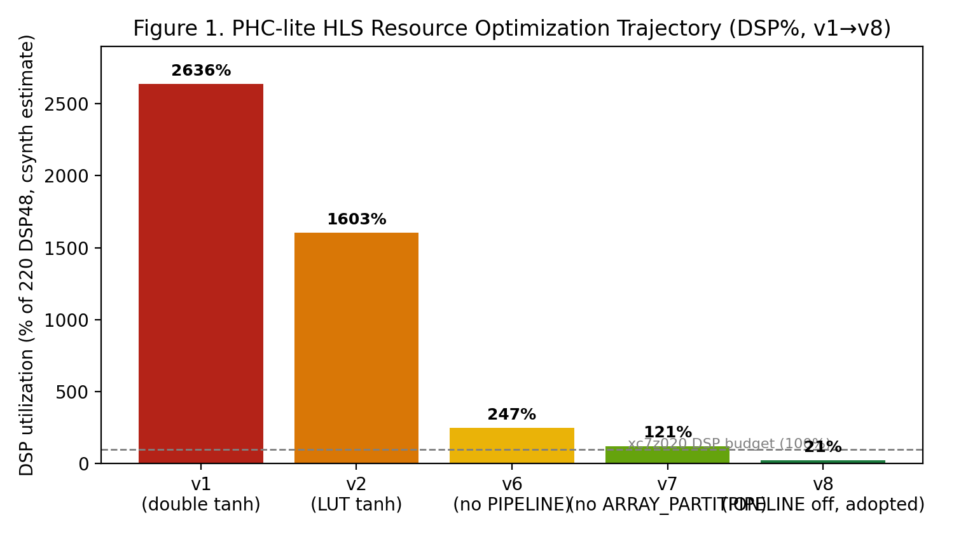
圖：PHC-lite HLS 資源優化軌跡（DSP%，v1→v8）

10. 效果比較
現況
- 軟體排名：PHC/TCN ＞ HGB ＞ simple rule，9組敏感度組合100%一致（見下圖）。
- 硬體延遲：83.16 / 25.733 / 12.02 / 5.3 µs 四個驗證層級並存，各自驗證等級清楚標註。
- CPU對照：LibTorch C++ N=4並行，FPGA固定延遲下CPU期限逾期率約15%，FPGA恆為0%——這是目前最站得住腳的「FPGA優勢」敘事，而非單純平均速度比較。
限制／尚未完成
- PHC vs 簡單規則、PHC vs HGB 皆缺正式顯著性檢定。
- FPGA「零抖動」仍是理論推論（固定cycle數），非板上重複實測驗證。
- CPU基準測試方法論歷經多次修正（Python單執行緒→LibTorch單執行緒→並行N=4），使用早期版本數字時要注意已被官方reconcile取代。
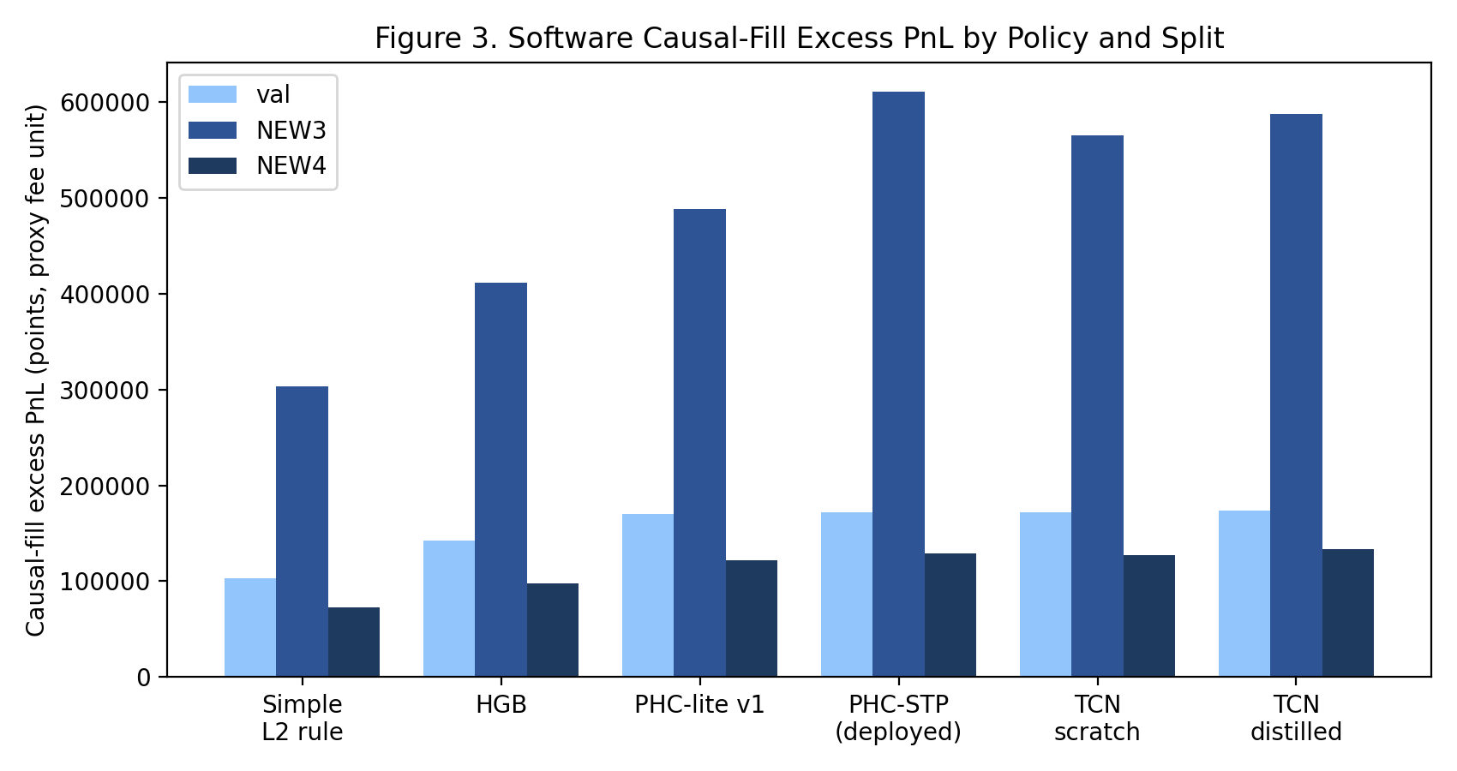
圖：軟體 causal-fill 超額 PnL 按 policy 與 split 分組比較
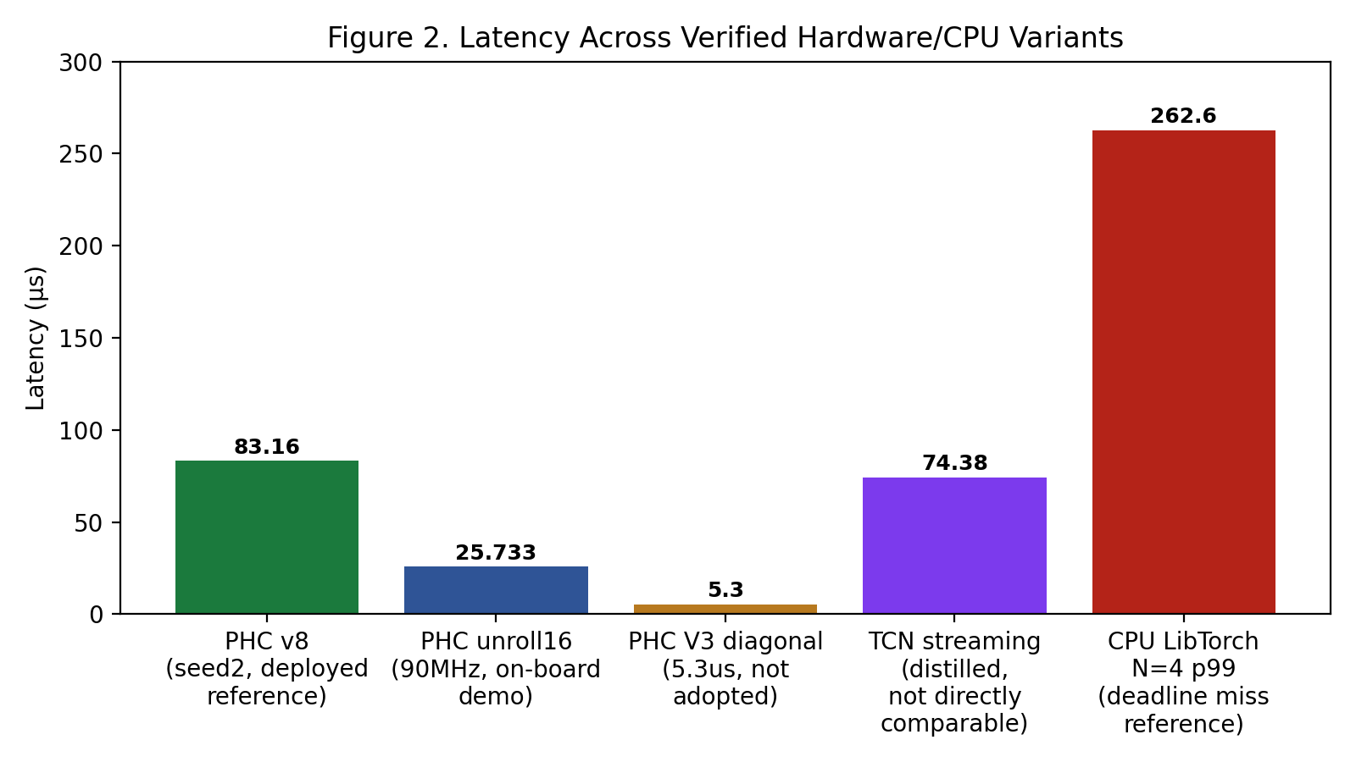
圖：各驗證版本延遲比較（含 CPU LibTorch N=4 p99 作為參考）

11. 5.3µs 算不算 HFT 等級？——這點該怎麼處理
先把問題拆開：「不算HFT等級」這句話本身需要釐清是指什麼。真正的超低延遲HFT（如頂級美股交易所旁的colocation市場製造/套利系統）指的是完整 tick-to-trade 往返時間，目前業界頂尖的專用ASIC/FPGA系統可以做到數十到數百奈秒等級。而本專案的5.3µs數字，只是「神經網路推論核心」這一個環節的延遲，不包含市場資料解碼、特徵計算、委託單封包組裝、網路傳輸這些環節——換句話說，即使拿5.3µs當作主打數字，它也只是完整tick-to-trade延遲預算裡的一小段，不是整個系統的延遲。
拿既有文獻對照更有感：Leber, Geib, & Litz (2011) 的FPGA HFT硬體加速論文，在同一世代的FPGA上做「完整」的乙太網路/IP/UDP/FAST協定解碼加交易邏輯，半程往返延遲是2.6µs——這是一個涵蓋資料解碼到交易邏輯輸出的完整流程。本專案光是模型推論核心就要5.3µs（最快版本）到83.16µs（主要部署版本），意味著如果真的組成完整系統，即使用最快的核心，總延遲大概率會落在个位數到十幾微秒等級，跟十幾年前的商用FPGA HFT系統同一個數量級，而不是現在最先進的次微秒/奈秒級系統。這個對照本身就是最誠實也最有用的定位方式。
能不能繼續往下壓？技術上有路但有一個結構性天花板：
- 結構性天花板：PHC是遞迴模型，t時刻的決策依賴t-1時刻的狀態，這造成單一決策的延遲下限由「一個時間步的組合邏輯critical path」決定，不能像吞吐量問題一樣靠加開平行管線繞過——換更大的板子（如Alveo U50）主要能幫助「同時服務更多商品/更多決策串流的吞吐量」，但不能直接打破單一決策的延遲下限。
- 既有分析（06O）已定位瓶頸：83.16µs中95.67%的cycle數集中在6個稠密16×16矩陣區塊。對角SSM版本（06U V3）移除稠密矩陣、改用逐元素遞迴，拿到15.69倍加速（5.3µs），這已經是「移除稠密結構」這條路能做到的量級。
- 再往下壓的選項：更激進的量化（INT8甚至更低位元，目前用ap_fixed<24,12>）可縮短critical path但犧牲精度；hidden_dim再往下砍（8已知會退化）風險更高；這些都會持續現有的延遲—資源—訊號品質三方權衡曲線，不是免費午餐。
- 真正有機會打破遞迴天花板的路徑，其實已經藏在本專案自己的證據裡：07a的消融顯示TCN（前饋、可平行化）scratch訓練就打平甚至略贏PHC teacher，且記憶機制消融顯示優勢主要來自「序列順序＋閘控狀態結構」而非某個學到的具體decay值——如果這個發現成立，代表這個任務可能根本不需要遞迴依賴，改用純前饋架構就沒有「t依賴t-1」這個結構性限制，才有機會讓延遲下限真正往次微秒方向移動。這是目前最值得投入的future work方向，而不是繼續在遞迴架構裡摳資源。
建議的定位方式（也是本研究從一開始就採取的立場）：不要宣稱「已達到HFT等級延遲」，因為這個宣稱在完整tick-to-trade的定義下站不住腳。應該宣稱的是：(1) 這是一個方法論嚴謹、驗證等級清楚分層的FPGA部署可行性研究；(2) 找出了延遲—資源—訊號品質的具體權衡曲線，並誠實揭露了為何不選最快的數字當主敘事；(3) 消融實驗提供了「這個任務可能不需要遞迴」的初步證據，指出了通往更低延遲的具體架構路徑；(4) 目前的數字是模型推論核心延遲，明確不包含完整tick-to-trade的其他環節，這個範疇界定要在任何簡報或論文的第一次提到延遲數字時就講清楚，不要等被問到才承認。

12. 全部限制彙總清單（口試/會議前快速檢查用）
範疇 | 限制 | 狀態
資料 | NEW5 對 PHC 從未開鎖 | 未解決
資料 | TXF單一市場單一商品，無跨市場泛化證據 | 未解決
資料 | NEW3/NEW4 已確認為 harsh regime，非同分布 | 已揭露
標籤 | PnL用POINT_VALUE=200/MAKER_FEE=15 proxy假設，非交易所認證 | 已揭露，需持續帶警語
模型 | PHC-lite≠完整PHCSSM（缺spike/STDP/surrogate gradient） | 已揭露，自我聲明紅線
評估 | 無walk-forward/k-fold，僅單一切分+3-seed | 未解決
評估 | PHC vs簡單規則缺正式顯著性檢定 | 未解決
評估 | TCN vs PHC顯著性檢定power不足（n=3） | 已揭露，誠實標註
評估 | 壓力測試未對PHC/HGB重跑（僅測過simple rule） | 未解決
評估 | FI-2010 Stage2 checkpoint選擇違反test隔離 | 程式碼已修正(8/16)，硬體數字待重新合成
部署 | 板上demo default score與06T staleness定義曾經risk混用 | 已確認資料層面正確，敘事紀律需持續注意
部署 | FPGA零抖動仍是理論推論，未有板上重複實測統計驗證 | 未解決
部署 | HDMI數值顯示三次嘗試後放棄 | 已正式放棄，改用替代demo方案
部署 | 無ILA/VIO/AXI debug core，無法live上傳，demo用預錄重播 | 已知限制，未解決
部署 | 僅seed2跑過完整HLS全流程，seed0/1未驗證 | 未解決
硬體 | 5.3µs最快版本訊號品質較弱，未採用為主敘事 | 已做出取捨決定
硬體 | TCN與PHC延遲非同一物理量，不可直接排名 | 已揭露
硬體 | 目前延遲數字僅為模型推論核心，非完整tick-to-trade | 已揭露（見第11節）
硬體 | 遞迴架構造成單一決策延遲的結構性下限 | 已定位，路徑指向feedforward架構

